软件系统详细设计说明书

软件详细设计说明书

考 信 系 统

# 版本：1.0

编订：张海鑫

团队：Spring_Four

⽇期：2018.06.05

1.引言

* 1. 编写⽬的

本⽂档是《考信系统》的总体设计和实现说明，包括程序系统的基本处理流程、程序系统的组织结构、模块划分、功能分配、运⾏设计和出错处理设计等，记录了系统整体实现上和技术层⾯上的考虑，为程序的详细设计⼯作提供基础。同时该⽂档将作为产品实现、特 性要求和控制的依据。

本⽂档的预期读者有软件使用者，项⽬经理，开发⼈员以及跟该项⽬相关的其他竞争⼈员和⽆关⼈员。

# 背景

（1）软件系统的名称：考信

（2）开发者：张天旭、周甜甜、李蕾、张海鑫

（3）开发⼯具：JS、IDEA 、Android Studio

（4）⽤户群体：考研、考公务员、考教师资格证的学生。

（5）系统模式：客户端/服务器模式

（6）数据库管理系统：mysql 5.7

（7）项⽬⽬标：该项目拟采用Jsoup对大学生三大考试（考研、考公务员、考教师资格证）进行消息搜集，研发完成一款轻量级的信息展示APP，本项目主要的创新点在于可以搜集大量的考试信息，对其进行一个展示，而且可以由用户自己创建与发布话题，众用户进行讨论，即组成一个小组，对信息进行一个补充，以求研发完成一个最快最全的信息展示平台。

# 定义

* + 1. MySQL ：系统服务器所使⽤的数据库管理系统(DBMS)。
    2. SQL：St ruct ured Query Languag（结构化查询语⾔)

（3）事务流：数据进⼊模块后可能有多种路径进⾏处理。

（4）主键：数据库表中的关键域。值互不相同。

（5）外部主键： 数据库表中与其他表主键关联的域。

1. FOLLBACK：数据库的错误恢复机制。
2. AT M:：Asynchronous T ransf er Mod （异步传输模式）

# 参考资料

a.《2018年学⽣“创新能⼒提升计划”项⽬申请书》，由本团队编写

b.《软件需求规格说明书-考信系统》，由本团队编写

# 2.总体设计

* 1. 需求规定

（1）考信平台需求规定

|  |  |  |
| --- | --- | --- |
| 主要功能 | 功能描述 | 用户 |
| 学校信息 | 提供历年考试招生简章，以及专业信息 | 考研的考生 |
| 资料共享 | 汇总网上的免费资料并共享 |
| 辅导机构推荐 | 按照科目推荐相关机构的课程 |
| 学校分类 | 按照所报考的等级推送相关信息 | 考教资的考生 |
| 资料共享 | 汇总网上的免费资料并共享 |
| 辅导机构推荐 | 按照报考等级推荐相关机构的课程 |
| 报考类别 | 分为国考，省考，三支一扶进行推送 | 考公务员的考生 |
| 资料共享 | 汇总网上的免费资料并共享 |
| 辅导机构 | 根据报考信息提供相应机构的课程 |

# 运⾏环境

（1）客户机

外围设备：⿏标，键盘，显示器、3G以上运⾏内存的⼿机⼀台操作系统：装有浏览器的各种操作系统;

（2）服务器

外围设备：⿏标，键盘，显示器;

编译程序：power designer net beans; 操作系统：window操作系统;

数据库⽀持：MySQL

数据存储能⼒和测试⽀持能⼒：需要有较⾼的系统⽀持

# 基本设计概念和处理流程

# 1、技术研究

# （1） 集成spring及mybitatis-plus完成系统框架搭建

# （2） 采用mysql设计数据库

# （3） 采用h-ui前台框架设计后台界面

# （4） 采用Jsoup完成信息搜集

# （5） 采用Android技术完成APP研发

# 2、应用研究

互联网信息的便捷已得到广大群体的认可，对于大学生就业时的选择也尤为重要，因此在选择时及选择后的信息查询与搜集也很大程度的决定了你未来是否可以成功，本项目就可以帮助广大大学生解决这些问题，本项目将三大考试信息进行搜集，将所有信息进行整合展示，方便快捷，可大大减少搜集信息的时间，为你的选择提供一个保障。最终开发完成一款轻量级的信息展示APP。

# 3、采取的技术路线

　　项目采用maven项目管理工具，通过集成spring及mybitatis-plus完成系统框架搭建，采用mysql设计数据库，采用h-ui前台框架设计后台界面，通过分布式版本控制工具git并结合Coding代码托管平台来完成团队协作。前期采用Jsoup完成信息的搜集，并完成项目后台界面的设计与业务功能的研发，中期完成 App的设计与研发，最后完成项目的测试与部署。

# 2.4 结构

# 本项目拟完成一款轻量级的信息展示APP， 主要包括三大模块（考研模块，教资模块，公务员模块），主要功能展示如下：

# 

# 2.5 尚未解决的问题

1、如何采用Jsoup去对所需信息进行搜集整合

2、如何对信息进行实时的更新

　3、移动端App与后台服务的对接

# 3.接⼝设计

* 1. ⽤户接⼝

在⽤户界⾯部分，根据需求分析的结果，⽤户需要⼀个⽤户友善界⾯。在界⾯设计上，应 做到简单明了，易于操作，并且要注意到界⾯的布局，应突出显示重要以及错误信息。外观上 也要做到合理化，考虑到⽤户对Windows⻛格较熟悉，应尽量向这⼀⽅向靠拢。服务器界⾯要做到操作简单，易于管理。将向⽤户提供添加、修改、删除和搜索的四个命令选择，对应系统的不同功能的实现。

# 内部接⼝

内部接⼝⽅⾯，各模块之间采⽤函数调⽤、参数传递、返回值的⽅式进⾏信息传递。具体 参数的结构将在下⾯数据结构设计的内容中说明。借⼝传递的信息将是以数据结构封装数据， 以参数传递或返回值的形式在各模块间传输。

# 4.运⾏设计

* 1. 运⾏模块组合

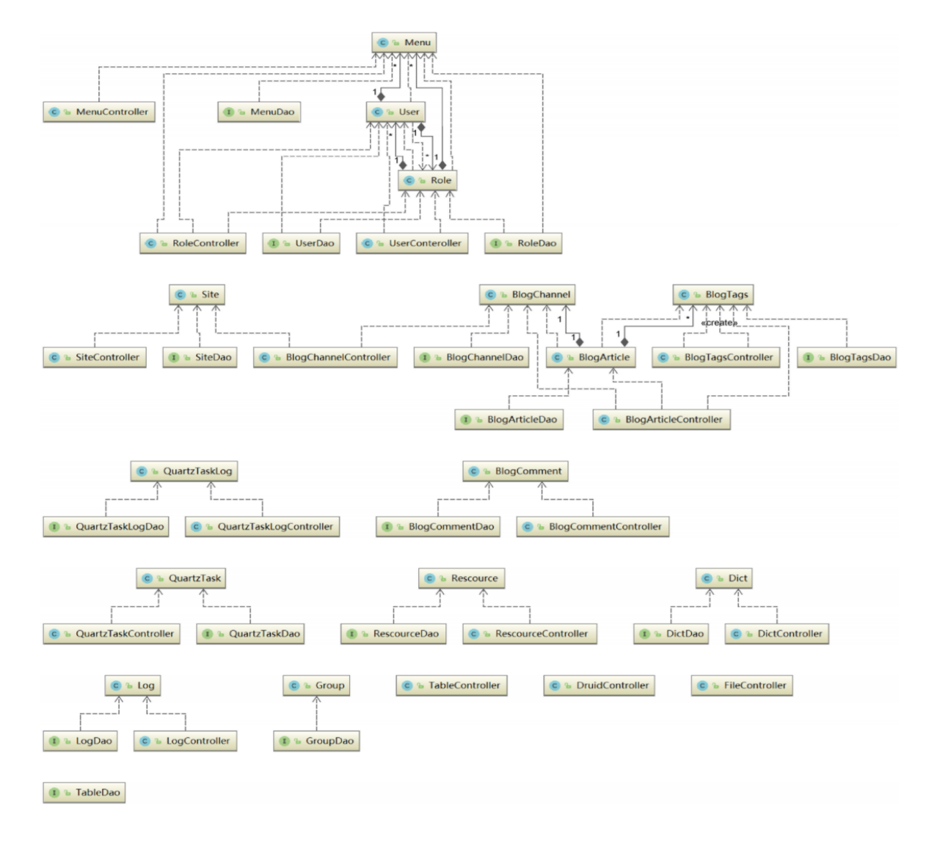

4.2 系统总体结构和数据库逻辑结构

# 

4.3 用户ER图

# 

# 5.系统数据结构设计

5.1对性能的规定

精度

|  |  |
| --- | --- |
| 字段 | 精度 |
| 用户名 | 2-20个字符 |
| 密码 | 5-16个字符（同时包含字母和数字） |
| 邮箱 | /^([a-zA-Z0-9_-])+@([a-zA-Z0-  9_-])+(.[a-zA-Z0-9_-])+/ |
| 手机号 | 11 个字符,只包括数字 |

5.2时间特性要求

响应时间：点击标题后迅速给出相应。

数据的转换和传送时间：用户注册后保存，评论完成后刷新、创建话题后刷新、删除帖子后刷新能达到即时响应。

5.3灵活性

（1）若是用户感兴趣的话题发生变化，可随时更新。

（2）若是使用用户发生变化，预留管理者可以更改注册用户的基本信息。

5.4数据管理能力要求

用户表：字段和数据类型：

用户名:char(20)

密码：int（16）

邮箱:char(20)

手机号：int（11）

其他待定

5.5数据库表详细设计

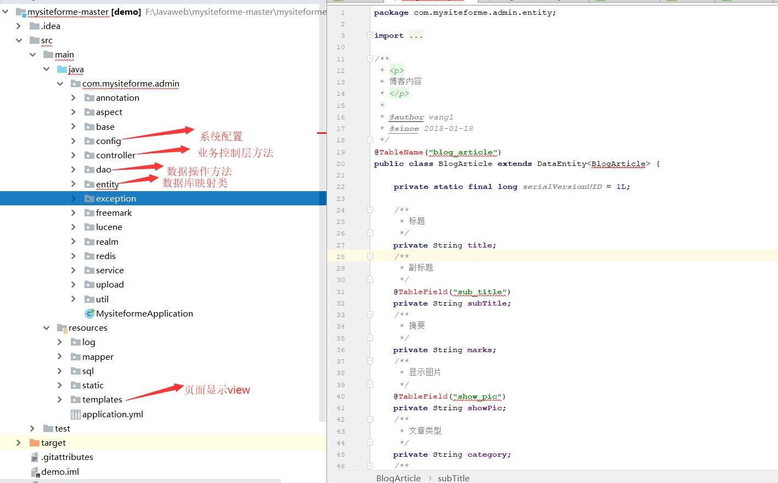

5.6数据表管理员ER图

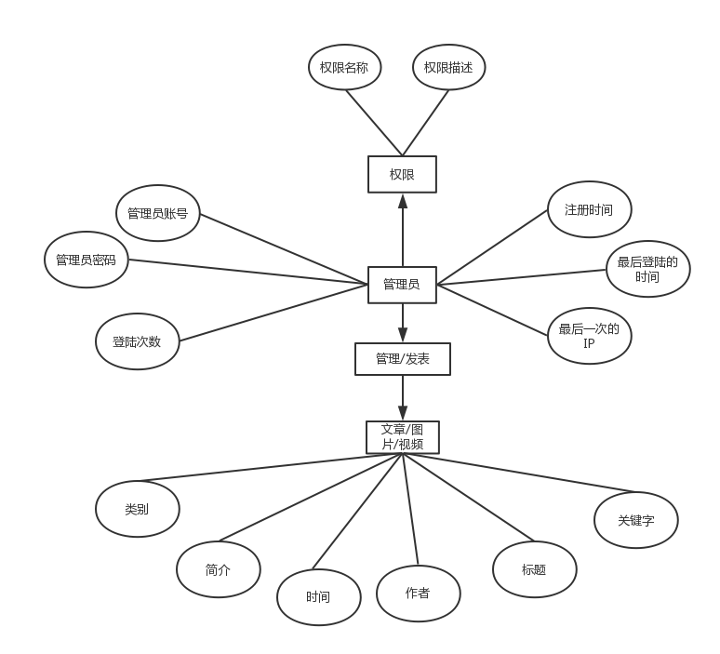

5.7故障处理要求

考虑到多人同时操控数据库是否会产生冲突。

# 6.系统出错处理设计

* 1. 出错信息

|  |  |  |
| --- | --- | --- |
| 出错类型 | 出错原因 | 处理⽅法 |
| 意外故障 | 硬件可能断电、磁盘损坏、病毒  ⼊侵等造成数据损坏 | 系统设置了三种联系⽅式，⽤户可及时联系开发⼈员 |
| 软件可能出现兼容性问题，或因  ⽹络不佳造成⽆法登录或反应较慢的问题 | 系统设置了三种联系⽅式，对于兼容性问题，⽤户可及时联系开发⼈员 |
| ⼈为出错 | 操作不当 | 系统能积极防⽌并给出适当的错误提示 |

* 1. 补救措施

所有的客户机及服务器都必须安装不间断电源以防⽌停电或电压不稳定造成数据丢失。若 真断电时，客户机上 将不会有太⼤的影响，主要是服务器上，在断电后恢复过程可采⽤mysql 的⽇志⽂件，对其进⾏处理，对数据进⾏恢复。

在⽹络传输⽅⾯，可考虑建⽴⼀条成本较低的后备⽹络，以保证当主⽹络断路时数据的通信。

在硬件⽅⾯，要选择较可靠、稳定的服务器机种，保证系统运⾏时的可靠性。

# 系统维护设计

因为本系统以C/S⽅式⼯作，系统数据库与应⽤程序分离，其备份或恢复⼯作由系统管理员在数据库管理系统下实现。⽽服务器端的数据库安全也是基于数据库管理系统来实现。系统中展示了三种联系⽅式，⽤户反馈的信息可以及时得到，并进⾏修正。